รายงานการปฏิบัติราชการ ประจำเดือนมีนาคม
ข้อมูล ณ วันที่ 15 มีนาคม 2567

รายงานการปฏิบัติราชการประจำเดือนมีนาคม
ประจำปีงบประมาณ พ.ศ. 2567
สภ.คลองวาฬ

1. งานสืบสวน
เมื่อวันที่ 1 มี.ค.67 ได้มีการจับกุมนายประยุทธ(เก่ง) แคใหญ่ อายุ ๓๕ ปี เลขประจำตัวประชาชน ๑-๗๗๙๙-๐๐๐๗๘-๒๘-๖ ที่อยู่ ๒๓๖/๑ ม.๙ ต.คลองวาฬ อ.เมือง จ.ประจวบคีรีขันธ์
ข้อหา “มียาเสพติดให้โทษประเภท ๑(เมทแอมเฟตามีนหรือยาบ้า)ไว้ในครอบครองโดยผิดกฎหมายและเสพยาเสพติดให้โทษประเภท ๑(เมทแอมเฟตามีน)โดยผิดกฎหมาย” จึงแจ้งว่าต้องถูกจับ
สถานที่จับกุม บ้านเลขที่ ๒๓๖/๑ ม.๙ ต.คลองวาฬ อ.เมือง จ.ประจวบคีรีขันธ์
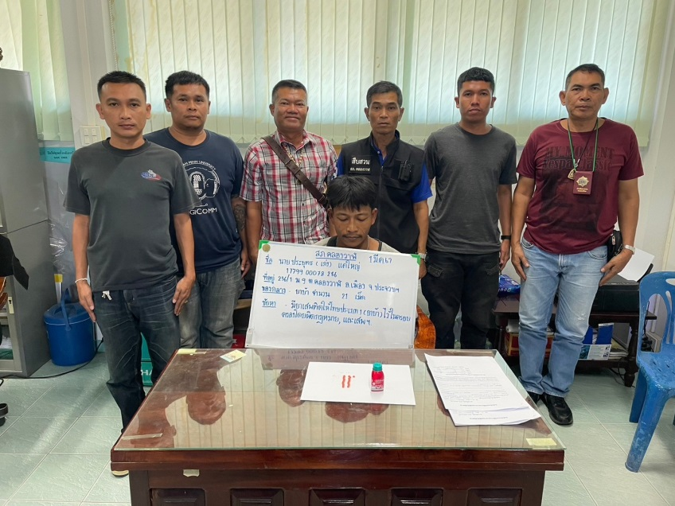



ของกลาง
-ยาบ้า 22 เม็ด น้ำหนักประมาณ 2.2 กรัม

รายงานการปฏิบัติราชการ ประจำเดือนมีนาคม
ข้อมูล ณ วันที่ 15 มีนาคม 2567
2. งานสอบสวน
เมื่อวันที่ 19 มี.ค. 2567 ด้วยสถานีตำรวจภูธรคลองวาฬ มีความประสงค์ ขายทอดตลาดรถยนต์และรถจักรยานยนต์ของกลางในคดีอาญา รถยนต์จำนวน 5 คัน และมีได้บันทึกผลการขายทอดตลาดไว้เรียบร้อยทุกขั้นตอน

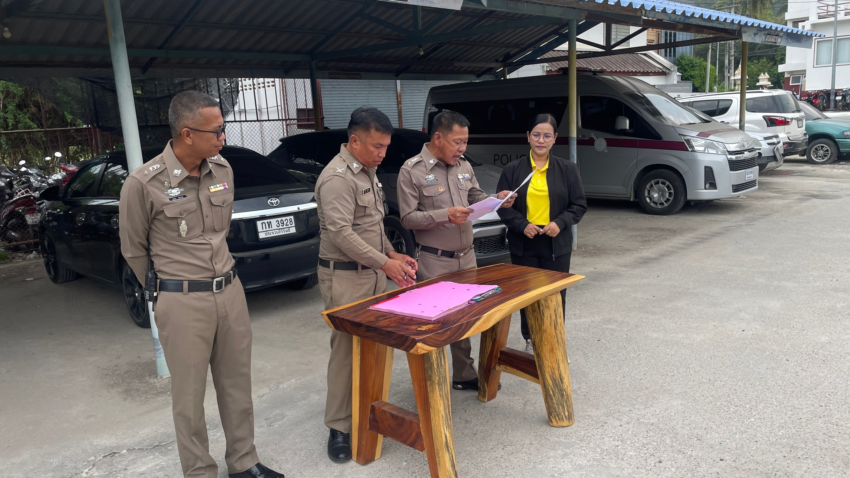
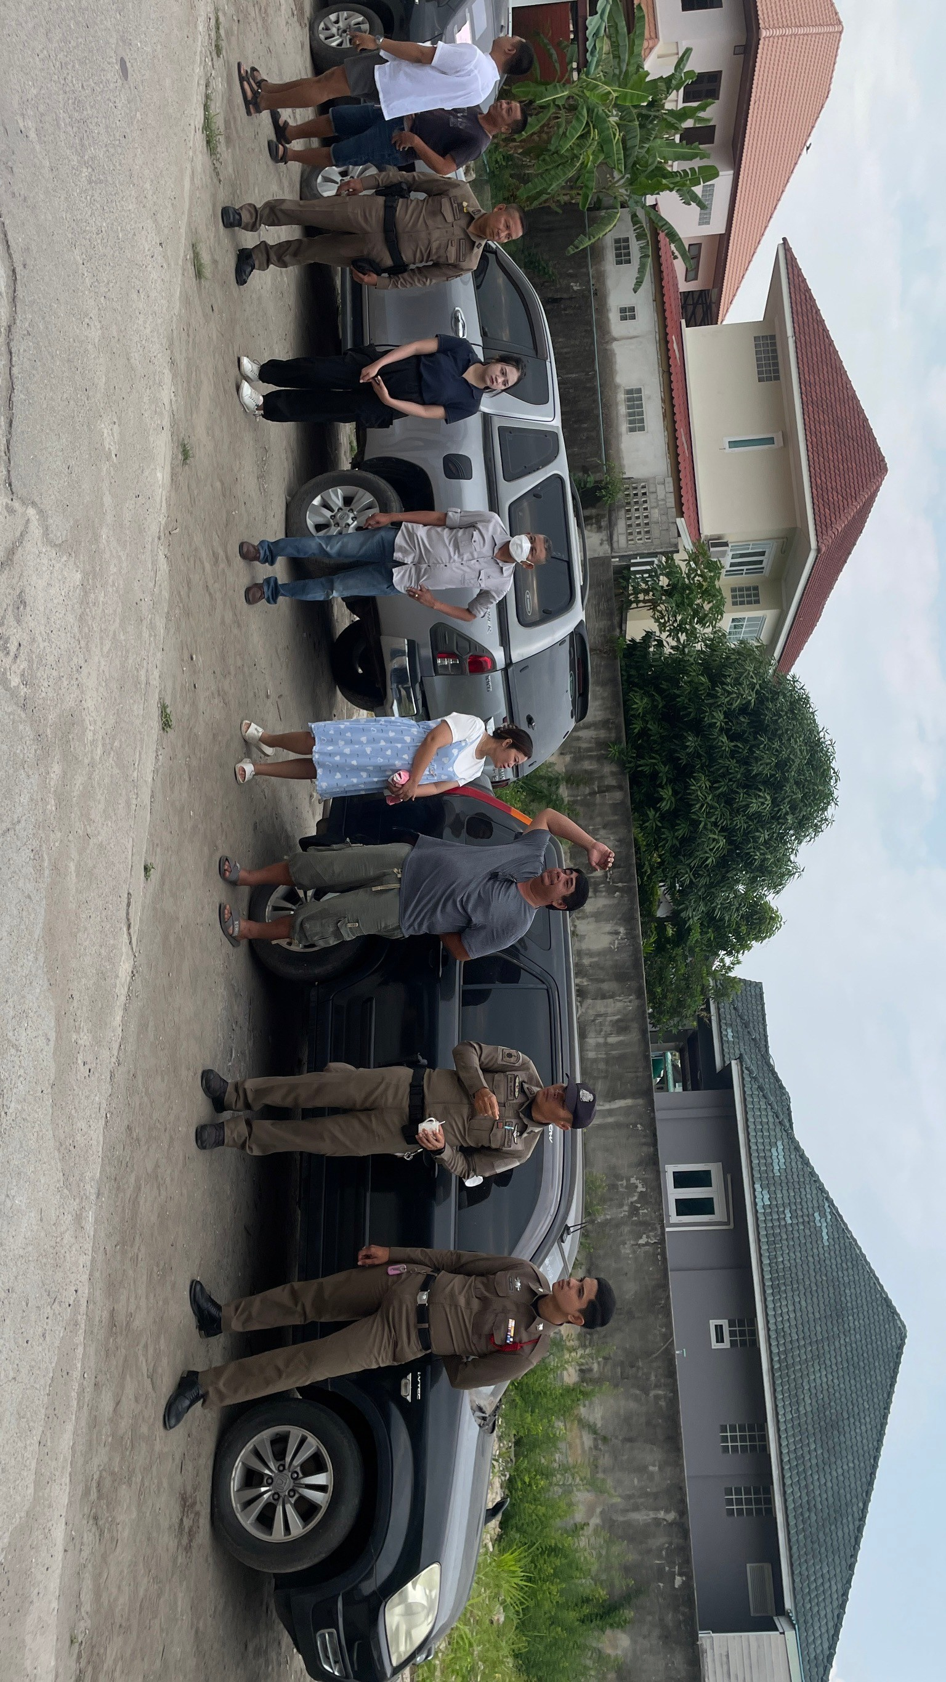

…….. ต.ค. 2566

รายงานการปฏิบัติราชการ ประจำเดือนมีนาคม
ข้อมูล ณ วันที่ 15 มีนาคม 2567

3. งานป้องกันปราบปราบ
1 ต.ค. 2566
เมื่อวันที่……….………..ได้มีการดำเนินการตามโครงการครูแดร์…………..…………………………………………….
…………………………………………………………………………………………………(โปรดระบุรายละเอียดการปฏิบัติงานในครั้งนั้น)
เมื่อวันที่ 22 มี.ค.67 เวลา 09.30 น. พ.ต.ท.นิติสิทธิ์ กาญจนนฤนาท รอง ผกก.ป.สภ.คลองวาฬ , พ.ต.ท.ปรีชา บุญเกตุ สวป.สภ.คลองวาฬ พร้อมด้วยเจ้าหน้าที่ตำรวจสายตรวจรถยนต์ จราจร ได้เป็นวิทยากร ในโครงการตำบลตามแนวชายแดนมีความมั่นคงปลอดภัยในชีวิตและทรัพย์สิน ณ ศาลาบ้านโป่งเกตุ ม.7 ต.ห้วยทราย อ.เมือง จ.ประจวบคีรีขันธ์
เมื่อวันที่22 มี.ค.67 เวลา 09.30 น. พ.ต.ท.นิติสิทธิ์ กาญจนนฤนาท รอง ผกก.ป.สภ.คลองวาฬ , พ.ต.ท.ปรีชา บุญเกตุ สวป.สภ.คลองวาฬ พร้อมด้วยเจ้าหน้าที่ตำรวจสายตรวจรถยนต์ได้มีการตรวจเยี่ยมชุมชน บ้านโป่งเกตุ ม.7 ต.ห้วยทราย อ.เมือง จ.ประจวบคีรีขันธ์
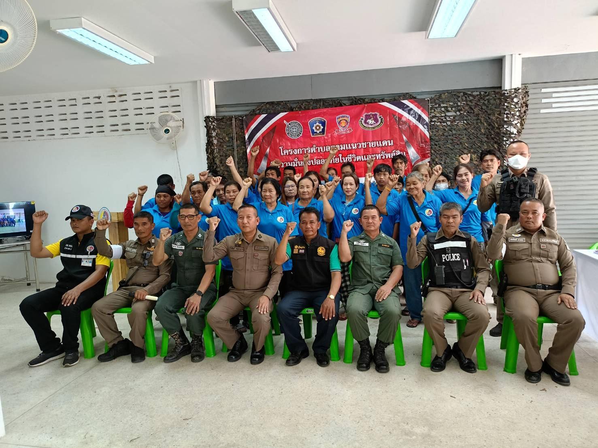

ช่วงวันที่ 1 มี.ค. 67 ถึง 31 มี.ค. 67 ร้อยเวร 2-0 สายตรวจรถยนต์ ได้มีการออกตรวจจุดเสี่ยง จุดล่อแหลมร้านสะดวกซื้อในพื้นที่ เพื่อป้องกันเหตุ สร้างความอุ่นใจ และรักษาความปลอดภัยให้แก่​​ประชาชน จำนวน856 ครั้ง

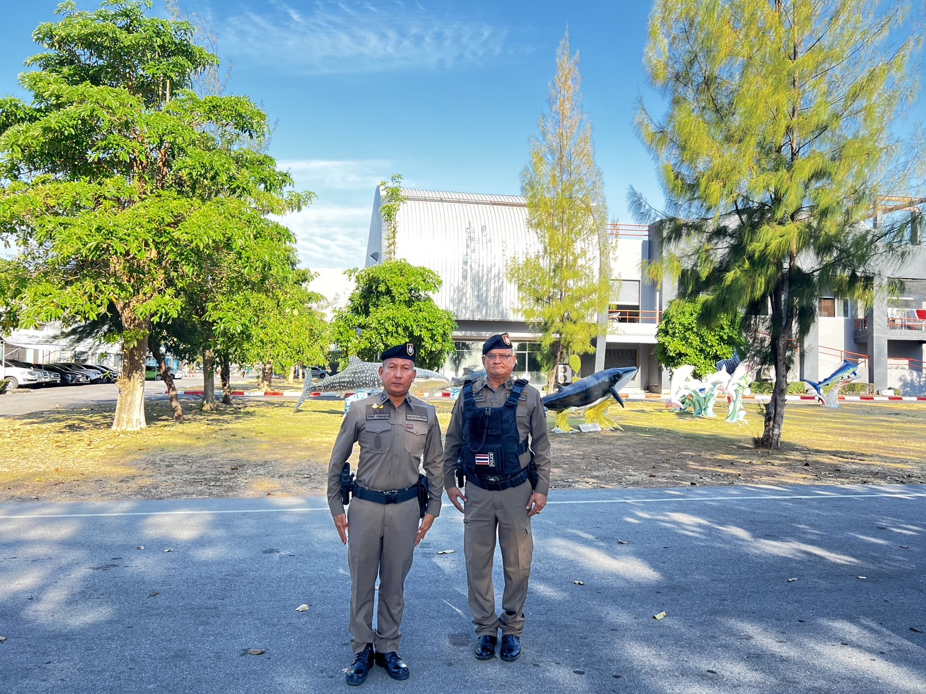

รายงานการปฏิบัติราชการ ประจำเดือนมีนาคม
ข้อมูล ณ วันที่ 15 มีนาคม 2567

4. งานจราจร
มีนาคม 2567
เมื่อวันที่ 18 มีนาคม 2567 เวลา 10.00 น.ชุดปฏิบัติการจราจรได้มีการอบรมให้ความรู้เกี่ยวกับกฎหมายจราจรและกฎหมายยาเสพติดแก่นักเรียนโรงเรียนบ้านห้วยน้ำพุ ม. 9 ต.ห้วยทราย อ.เมือง จ.ประจวบคีรีขันธ์ ร่วมกับเจ้าหน้าที่ ทหารชุดสัมพันธ์มวลชนที่ 1211 กองอำนวยการรักษาความสงบภายในที่1 ส่วนแยก2 กองกำลังสุรสีห์
เมื่อวันที่ 24 มีนาคม 2567 เวลา 11.00 น. มีประชาชนขอความช่วยเหลือเนื่องจาก ขับรถเลี้ยว ตกลงข้างทาง ไม่สามารถขับต่อไปได้
เจ้าหน้าที่ตำรวจจราจรจึงให้การช่วยเหลือโดยการ ช่วยเหลือโดยการนผู้สูงอายุทั้งสองรายออกจากรถยนต์เก๋ง พร้อมช่วยกันเข็ญรถให้ขึ้นจากหล่มและสามารถเดินทางต่อไปได้อย่างปลอดภัย ตามโครงการ “สุภาพบุรุษจราจร ประชาชนสัญจรปลอดภัย” (โปรดระบุรายละเอียดการปฏิบัติงานในครั้งนั้น)

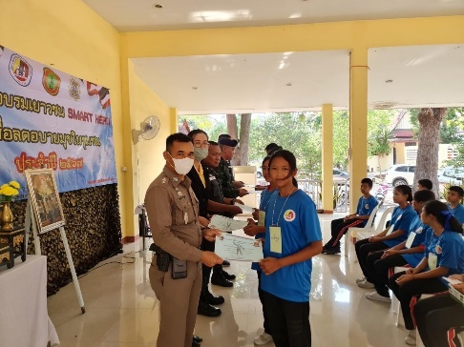
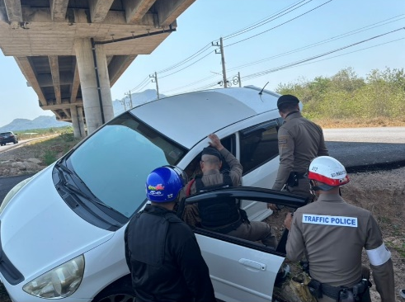
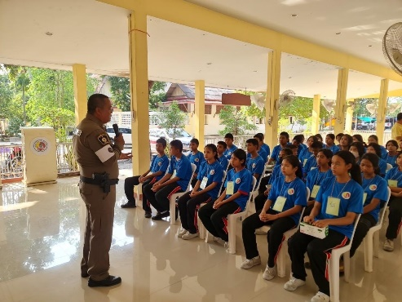
มีนาคม 2567
ช่วงวันที่1มีนาคม 2567 ถึง 31 มีนาคม 2567 เจ้าหน้าที่ตำรวจจราจรได้มีการอำนวยความสะดวกด้านการจราจร และดูแลความปลอดภัยของประชาชน หน้าสถานศึกษาและจุดบริการต่าง ๆ จำนวน 15 ครั้ง
ช่วงวันที่ 1มีนาคม 2567 ถึง 31 มีนาคม 2567 เจ้าหน้าที่ตำรวจจราจรได้มีการอำนวยความสะดวกด้านการจราจร และดูแลความปลอดภัยของประชาชนที่ข้ามถนนบริเวณหน้าห้างสรรพสินค้า ในช่วงเวลาเร่งด่วน และมีปริมาณรถหนาแน่น จำนวน 20 ครั้ง
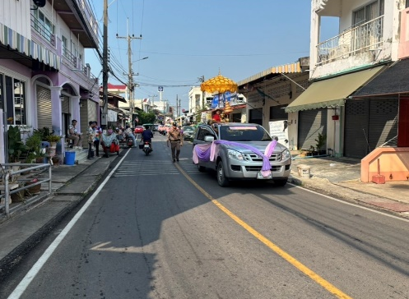
ผลการจับกุมคดีจราจร ช่วงวันที่ 1มีนาคม 2567 ถึง 31 มีนาคม ไม่มีใบขับขี่ จำนวน 89 ราย ความเร็วเกินกำหนด จำนวน 0 ราย ฯลฯ
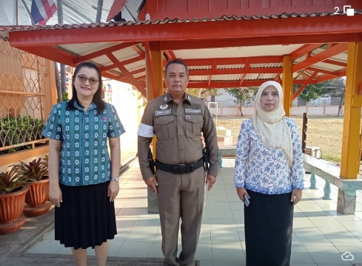
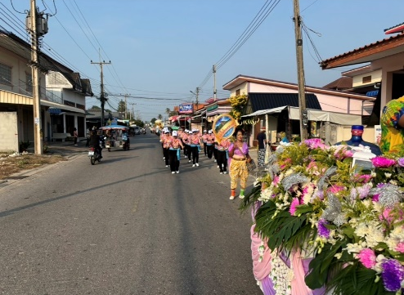

รายงานการปฏิบัติราชการ ประจำเดือนมีนาคม
ข้อมูล ณ วันที่ 15 มีนาคม 2567
5. งานอำนวยการ
6 มี.ค. 2567
เมื่อวันที่ 6 มี.ค. 67 เวลา 10.00 น. ได้มีการจัดกิจกรรมจิตอาสาทาสีตีเส้น โดยมีข้าราชการตำรวจจำนวน 20 นาย ร่วมกันทสีเส้นขอบฟุตบาทและทำความสะอาดบริเวณหน้าโรงพัก
